COMUNICATO STAMPA
Sicilia, Alta Moda e Vino
La classicità di Siracusa, palcoscenico di Dolce&Gabbana.
L’Alta Moda e le eccellenze eno-gastronomiche di una Sicilia che incanta:
presenti anche i vini nati dalla collaborazione con Donnafugata.
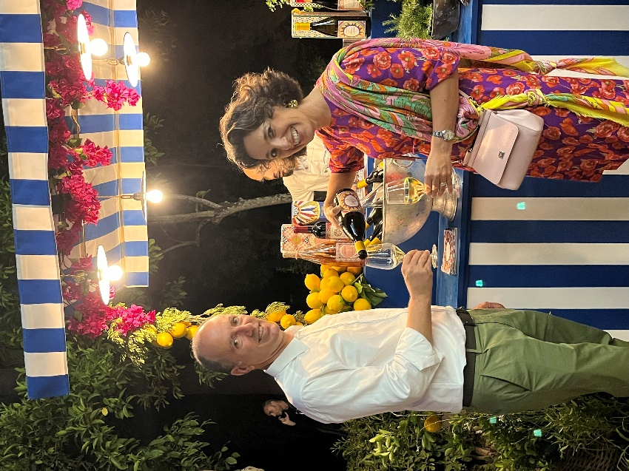
Tornano gli eventi Alta Moda di Dolce&Gabbana in Sicilia, da sempre terra di grande ispirazione per gli stilisti.
A Siracusa, ospiti e celebrities sono arrivati da tutto il mondo per godere della bellezza di luoghi e di creazioni da sogno.
Tutti gli appuntamenti hanno voluto celebrare la cultura dell’isola anche attraverso i sapori di una Sicilia autentica e ricercata: dal cibo al vino, con le etichette della collezione Donnafugata e Dolce&Gabbana.
Dal Parco delle Neapolis, con la presentazione della Collezione Dolce&Gabbana Alta Gioielleria, a Piazza Duomo con l’Alta Moda, e infine con l’Alta Sartoria a Marzamemi, gli ospiti si sono ritrovati immersi in suggestivi scenari e atmosfere tipicamente siciliane.
Il fascino delle serate è stato esaltato da memorabili proposte gastronomiche in abbinamento al rosato Rosa, agli eleganti vini vulcanici prodotti sull’Etna, il bianco Isolano e il rosso Cuordilava, e allo storico rosso Tancredi.
“Siamo stati felici – affermano José e Antonio Rallo di Donnafugata – di aver presentato in questi straordinari eventi, i vini della collaborazione con Dolce&Gabbana; sono il frutto di quella creatività e artigianalità che ci unisce profondamente e che porta l’eccellenza e la cultura siciliana nel mondo.”
Siracusa, 12 Luglio 2022
UFFICIO STAMPA Nando Calaciura calaciura@granviasc.it cell. 338 3229837
PUBBLICHE RELAZIONI Baldo M. Palermo baldo.palermo@donnafugata.it tel. 0923 724226 Anna Ruini anna.ruini@donnafugata.it tel 0923 724237

